**灌包命令**

# I. 注意事项

1. ubuntu下iperf和iperf3都有，windows下只有iperf3。接发包的工具要一致，比如windows下iperf3发包, Ubuntu下也用iperf3接包。

2、外界向CPE下的UE灌包时，设虚拟服务器，灌包目的ip为CPE ip

# II.Iperf

1、udp

发包

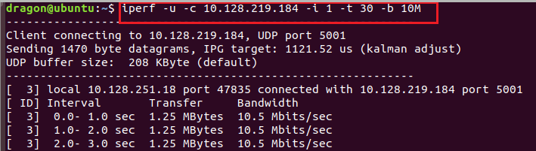

参数说明：

-u: UDP包，没有表示TCP包

-c：client，表示发包方, 后接目标主机ip

-i: 后接打印时间间隔，单位为s，默认为1s

-t: 灌包持续时长，单位s

-b: 发包带宽，单位b/s

接包

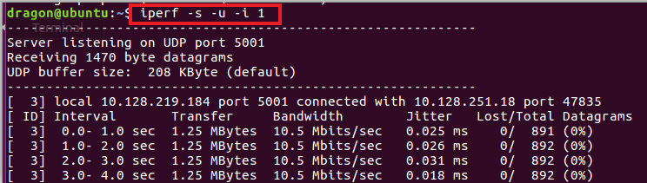

参数说明：

-s：server，表示接包方

-u: UDP包，没有表示TCP包

-i: 打印时间间隔

2、tcp

发包

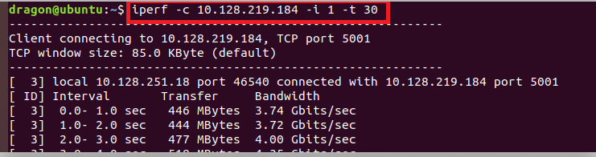

参数说明：同UDP，区别在于没有-u以及-b参数

接包：

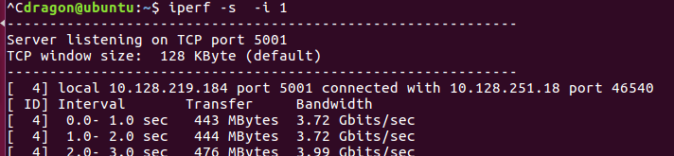

参数说明：与udp不同在于没有-u

# III.iperf3

发包命令同iperf，只是把iperf换成iperf3；区别在于接包命令，不论UDP还是TCP都是：

iperf3 –s –i 1

1. UDP

发包

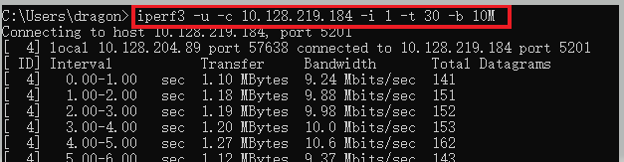

接包

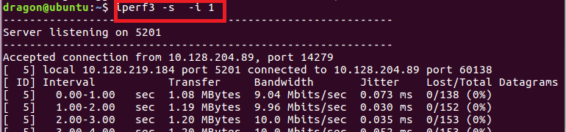

1. TCP

发包

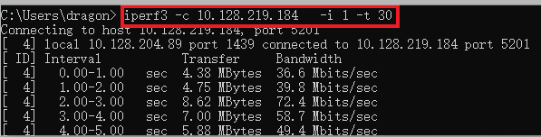  
接包

